附件3：

大学生创新创业训练计划
项目申报书

学校名称： | 重庆科技学院
项目名称： | 基于计算机视觉的教室、食堂等人流导引预警系统的研发
项目级别： |  国家级
 | □ 重庆市级
项目类型： |  创新训练项目
项目类型： | □ 创业训练项目
项目类型： | □ 创业实践项目
负 责 人： | 张亚兵
指导教师： | 向毅

重庆市教育委员会

二〇一六年五月
填 写 须 知

一、项目分类说明：
1.创新训练项目是本科生个人或团队，在校内导师指导下，自主完成创新性实验方法的设计、设备和材料的准备、实验的实施、数据处理与分析、总结报告撰写等工作。
2.创业训练项目是本科生团队，在校内导师指导下，团队中每个学生在项目实施过程中承担一个或多个具体的角色，通过编制商业计划书、开展可行性研究、模拟企业运行、进行一定程度的验证试验，撰写创业报告等工作。
3.创业实践项目是学生团队，在学校导师和企业导师共同指导下，采用前期创新训练项目（或创新性实验）的成果，提出一项具有市场前景的创新性产品或者服务，以此为基础开展创业实践活动。申报该类项目需额外提交企业导师合作指导协议书作为附件。
二、申报书请按顺序逐项填写，填写内容必须实事求是，表达明确严谨。空缺项要填“无”。
三、申请参加大学生创新创业训练计划项目团队的人数含负责人在内不得超过5人。
四、表格中的字体小四号仿宋体，1.5倍行距；需签字部分由相关人员以黑色钢笔或水笔签名。均用A4纸双面打印，于左侧装订成册。
五、推荐上报的计划项目由学校分管领导在申报书上签署意见、签字并加盖公章后，一式三份（均为原件），报送市教委高等教育处。

项目名称 |  | 基于计算机视觉的教室、食堂等人流导引预警系统的研发
项目起止时间 |  | 2016年 4 月 至 2017 年 5 月
负责人 | 姓名 | 年级 | 学院 | 学号 | 联系电话 | E-mail
负责人 | 张亚兵 | 14 | 信息学院 | 2014443802 | 13290049168 | 458895535@qq.com
项目组成员 | 李永强 | 14 | 信息学院 | 2014444584 | 15736267745 | 851967174@qq.com
项目组成员 | 高情毓 | 14 | 信息学院 | 2014441729 | 15736262578 | 997585151@qq.com
指导教师 | 姓名 | 向毅 |  |  | 职务/职称 | 院长助理 / 教授
指导教师 | 所在单位 | 重庆科技学院电气与信息工程学院
指导教师 | 联系电话 | 15998952172 |  |  | E-mail | cqxiangyi@163.com
校外导师 | 姓名 |  |  |  | 职务/职称
校外导师 | 所在单位
校外导师 | 联系电话 |  |  |  | E-mail
一、项目简介（50字左右）
基于计算机视觉的软件实时监控教室、图书馆、食堂等地方的人流量和人群密度，以手机APP为工具推送给同学们起到导引和预警的作用。

二、申请理由（包括自身/团队具备的知识、条件、特长、兴趣、前期准备等）
在进行项目之前，我们通过问卷调查的形式，对同学们在图书馆、自习室、教室、食堂等地的人群流动及拥挤度进行了相关调查。通过调查我们发现：有74%的同学因为自习室的坐落分散，对于自习室的选择目的性不强，往往是当自己最常去或最近的自习室座位不足的时候会放弃或更改学习计划；有92%的同学在图书馆人流量高峰期时段对于寻找座位存在厌烦和疲劳感；有67%的同学在用餐高峰期会根据食堂的拥挤度来选择自己的用餐地点。结论是同学们如果能够提前获知图书馆、自习室、食堂、教室的人流量和人群密度的话，便会根据相关数据调整和更改自己的学习和生活计划，达到人流导引和预警的目的。
由此我们希望开发一款这样的软件可以对指定公共场所的人流量进行导引和预警，通过根据自己的知识和专业特点，进行了相关的资料查询、咨询，发现目前的校园具有完备的基础监控设施，在利用这些监控设施的基础上，通过计算机视觉的图像处理，可以获得人流量和人群密度的相关数据，同时不需要对硬件进行额外铺设。
我们的小组成员通过对OPENCV——计算机视觉库的学习，对于本项目的图像算法已经有所了解。本项目团队成员在校学习认真、勤于思考，尤其在科技创新上表现突出。积极参加全国、重庆市及学校举办的专业性科技创新竞赛。在课外科技活动中，本人积极参与，勇于创新，敢于创新，团结队友，相互协作，建设团队文化。充分发挥自己的动手能力、创新能力、协作精神、工程实践素质。培养自己的实践创新意识与基本能力、团队协作的人文精神和理论联系实际的学风。项目负责人曾经获得：“中国石油奖学金”，“重庆科技学院第五届程序设计大赛”一等奖，“三好学生”，“科技创新优秀学生”，“重庆市第六届大学生程序设计大赛”三等奖，“重庆科技学院互联网+校内选拔赛”二等奖，“超星尔雅互联网+大学生创新创业大赛重庆赛区竞赛”银奖，“蓝桥杯重庆市第七届软件类个人赛”一等奖。小组成员科技创新能力较强可以胜任此次的项目开发工作。

三、项目方案（计划、技术路线、人员分工等）
功能设计：
本项目通过校园的监控基础设施，利用计算机视觉库OPENCV来设计实现，预计实现以下功能：
1、人流导引预警：食堂、图书馆、自习室，将以上各个出入口的出入人数做一个统计关联，得到目标区域现有人数，与目标区域额定人数进行对比，判断人群密度（是否坐满），同时将人流量按天记录存档，通过数据来判断该区域的人员流动特性。基本的精度分为两层：（1）每间自习室，每个食堂，图书馆的每层。（2）上述区域的摄像头分布充分合理且有进一步增加精度的必要，可以根据摄像头的层次分布，将一个楼层分块为数十个小区域，通过人体、人脸识别来直接判断每个小区域的现有人数，得到一个更加直观和精确的结果。将相关数据处理的结果推送给同学们（人流量，人群密度，推荐度），同学们根据制定自己的学习生活计划，达到人流导引和预警的目的。
2、特定监控区域内可疑行为的检测与预警：在特定时间开启（比如晚上12点之后），如果发现有人在上述地点徘徊或形迹可疑，发送警报通知。
3、基于Android 的个性客户端软件：用户通过客户端软件（APP）与在线智能视频监控系统交互得到信息，实时掌握所需信息。
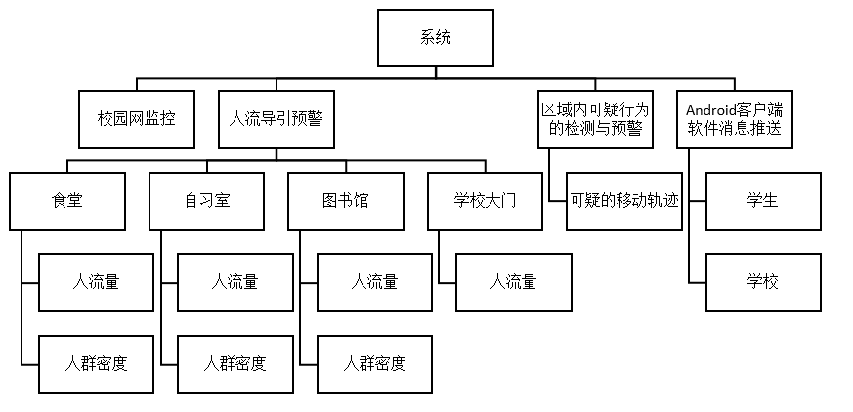
图一：系统功能图

具体方案：
1.人流导引和预警
图像预处理：在处理视频之前要先对图像进行预处理减少图像噪声，以免噪声影响后续的步骤。目前基于图像的噪声消除方法有很多种，本项目的噪声处理方法拟定分为三步：第一步先进性中值滤波，之后第二步进行形态学上的膨胀和腐蚀操作，最后第三步对图像进行升降采样完成噪声处理。
行人判断：本项目拟定基于背景减除法找到运动前景，然后建立一个运动模板，在前景找出运动的人流。之后由于openCV中的Haar级联分类器适合用于识别固有特征，对于“块特征”如眼睛、嘴、发际线等具有很好的检测效果，适合用于对人进行检测，所以基于级联分类器找出在运动的人流中找到人体，从而进行行人的识别。
2. 区域内可疑行为的检测与预警
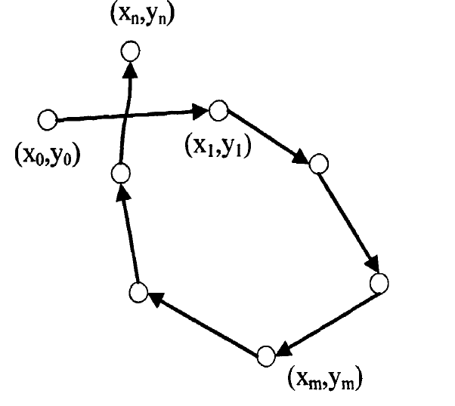
徘徊检测：本次采集的视频以远景视频居多，在远景图片中难以判断人体的动作以及行为。因此针对目前已有的的运动目标徘徊监测方法，本项目决定采用闭合型曲线检测法，若目标的运动轨迹在一段时间内满足闭合曲线的特征，则可判断目标在进行徘徊。
图二：徘徊曲线
3.校园网监控
目前学校内具有完备的基础监控设施以及校园网络，利用基础监控设施视频的采集，校园网的高速局域网连接进行视频采集，充分利用现有设施，节省不必要的设备消耗。
人员分工：
1.图像处理：
OPENCV——计算机视觉库是指用摄影机和电脑代替人眼对目标进行识别、跟踪和测量等机器视觉，使电脑最终可以代替人眼。通过我们之前的学习，已经可以初步检测出运动的人体，在后阶段的学习中我们将继续对这方面进行研究，通过对运动人体和运动方向的检测判定，实现人数、人流量统计和徘徊轨迹监测。在这方面项目负责人张亚兵同学对于计算机视觉库有了学习与开发经验可以胜任此方面的工作，本次项目由张亚兵负责图像处理方面的工作另外两面同学从旁协助。
2.安卓开发：
本小组成员李永强同学已经完成C语言、JAVA、安卓等专业知识的学习，对于安卓的开发方面已经有了经验和基础，安卓开发方面可行。
4.执行时间：
本次项目开发时间为一年，在这一年期间每个小组成员将会按时每周投入8课时对项目进行研究，一共四十周，时间充裕可行。
四、项目特色与创新点
- 基于计算机视觉的自动监控系统，实现教室、自习室、食堂、图书馆等地人流导引预警系统，使同学们足不出户即可了解特定场所的信息，方便自己学习生活计划的安排和执行。
- 利用现在的校园基础监控设施和校园网络，进行视频的采集传输，免去相关硬件的架设的费用，节约成本。
- 特定监控区域内可疑行为的检测与预警可以协助保障校园安全与安保工作。
- 在“互联网+”的时代背景下采用手机APP的消息推送方式，方便快捷免去多余的人工成本。

五、项目进度安排
- 图像预处理（2016.05—2016.07）：拿到采集的视频首先要把视频分割成帧，然后按帧对每副图片进行处理，由于外界影响以及图片本身所拍摄的内容都会产生噪声，而噪声会使图像失真、影响图像的处理效果以及从图像中所得信息的精确度，从而会导致本项目中对目标检测的准确度降低。因此，首先就是必须对视频帧图像进行预处理，消除或降低噪声的干扰，以便对视频图像进一步分析研究。
- 行人判断（2016.07—2016.12）：本项目的目标是判断人流量，其基础就是从图像中判定行人。
目前对人体的判定主要为特征点匹配，基于Ｈａａｒ-ｌｉｋｅ特征值的Ａｄａｂｏｏｓｔ算法能够有效地识别人体。通过检测一幅图像中是否存在满足人体特征的特征值，来判断是否存在人体，此部分是本次研究的重点，预计时间较长。
- 预警（2016.12—2017.02）由于本次视频采集基本上都为远景图片，在远景图片中难以判断人体的动作以及行为，所以本项目对人体的运行轨迹进行判断，通过检测其在一段时间里是否满足徘徊轨迹来判断预警时间的发生。
- Android客户端开发（2017.02—2017.04）
- 撰写结题报告（2017.04-2017.05）

六、项目经费使用计划（要求说明项目经费）
- 耗材费：0.5万元（摄像头、网线、无线路由器、系统处理终端、移动终端、开发过程中所需的办公用品及日常耗材，移动终端流量计费等）；
- 资料论文及专利费：0.3万元（关于开发过程在所需要的书籍等学习资料的购买付费开发资源以及网络付费资源）
- 差旅费：0.1万元
- 其他：0.1万元

七、项目完成预期成果（论文级别、专利、设计、产品、服务；创新实践项目需说明公司规模、营业额等）
- 基于计算机视觉的教室、食堂等人流导引预警系统一套
- 基于Android 的个性客户端软件
- 完成相关开发报告书
- 申请专利一项
- 撰写科技论文一篇并争取发表

指导教师意见：

签 名：
年 月 日
学院（系部）意见：

签名盖章：
年 月 日
学校意见：

签名盖章：
年 月 日
市教委意见：

盖章：
年 月 日

